PROJETO DE RESOLUÇÃO Nº 2/2020

“Dispõe sobre a realização de jogo promocional pela emancipação a ser feito pela Câmara Municipal de Itapevi por meio de parcerias com outras Câmaras. ”

Autor: Vereador Professor Rafael Alan de Moraes Romeiro – PODEMOS

A Câmara Municipal de Itapevi, nas suas atribuições legais, aprova:

Art. 1° - Pela presente Resolução, a Câmara Municipal de Itapevi, buscará no decorrer do mês de fevereiro, nos dias que antecedem o aniversário da cidade em dezoito de fevereiro (18/02), a realização de um jogo que terá por fim a comemoração do aniversário da cidade.

Art. 2° - A Câmara Municipal de Itapevi, buscará realizar esse evento com outras Câmaras Municipais da região, primeiramente com a Câmara Municipal de Cotia, demonstrando com isso uma forma de retomar os laços que unem as duas cidades, pois há seis décadas Itapevi emancipou-se de Cotia.

Art. 3° - As despesas decorrentes da execução da presente Resolução correrão por conta do orçamento vigente, suplementadas se necessário.

Art. 4° - A presente Resolução entra em vigor na data de sua publicação, revogadas as disposições em contrário.

Sala das Sessões, Bemvindo Moreira Nery, 24 de janeiro de 2020.
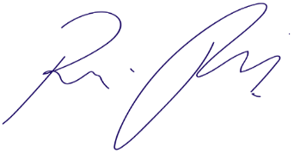
Vereador Rafael Alan de Moraes Romeiro
Professor Rafael
Presidente
PODEMOS

JUSTIFICATIVA
Há anos as Câmaras Municipais de Itapevi e Cotia, promovem um jogo que busca unir as duas cidades, que é uma forma que ambas as casas buscam para se retomar os laços que as unem, pois há seis décadas Itapevi emancipou-se de Cotia, se comprometendo com isso resgatar a identidade que foi construída por meio de suas lembranças e experiências vividas

Sala das Sessões, Bemvindo Moreira Nery, 24 de janeiro de 2020.
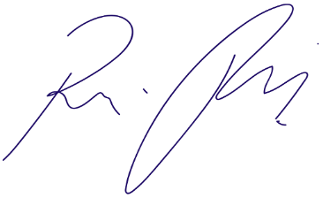
Vereador Rafael Alan de Moraes Romeiro
Professor Rafael
Presidente
PODEMOS

